DROP LED
Een ronde inbouw LED downlighter met een cilindrische behuizing uit aluminium RAL 9016 met een diffusor uit polymethylmethacrylaat. Het toestel onderscheidt zich esthetisch door een dieperliggende optiek, waardoor een zacht overvloeiend effect ontstaat. Het toestel is verkrijgbaar met noodunit en maakt onderdeel uit van een productfamilie met volgende diameters: Ø85, Ø153, Ø260 en Ø395.
Beschikbaar in volgende afmetingen:
Ø260x73 Boorgat: Ø245 | Inbouwdiepte: min. 90
Beschermingsgraad: IP43
Ook beschikbaar in IP54
Levensduur LEDS: L80B10 60.000h
Lichtkleur: CRI90 3000K, 4000K
Stralingshoek: 98°
Verblindingswaarde: UGR < 25
Dimbaar: beschikbaar met DIM push, DIM 1-10V en DIM DALI
Certificaten: ENEC, MacAdam Step2
Garantie: 5 jaar

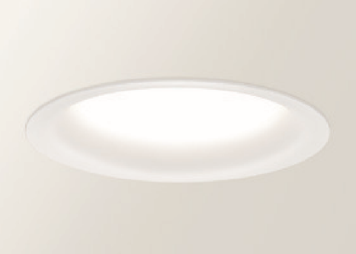
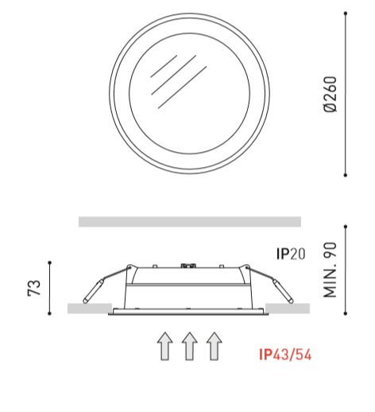

DROP LED maxi
Een ronde inbouw LED downlighter met een cilindrische behuizing uit aluminium RAL 9016 met een diffusor uit polymethylmethacrylaat. Het toestel onderscheidt zich esthetisch door een dieperliggende optiek, waardoor een zacht overvloeiend effect ontstaat. Het toestel is verkrijgbaar met noodunit en maakt onderdeel uit van een productfamilie met volgende diameters: Ø85, Ø153, Ø260 en Ø395.
Beschikbaar in volgende afmetingen:
Ø395x93 Boorgat: Ø375 | Inbouwdiepte: min. 110
Beschermingsgraad: IP43
Ook beschikbaar in IP54
Levensduur LEDS: L80B10 60.000h
Lichtkleur: CRI90 3000K, 4000K
Stralingshoek: 97°
UGR-waarde: 20,4 | 21,6 | 22,7 | 23,4
Dimbaar: beschikbaar met DIM push, DIM 1-10V en DIM DALI
Certificaten: ENEC, MacAdam Step2
Garantie: 5 jaar

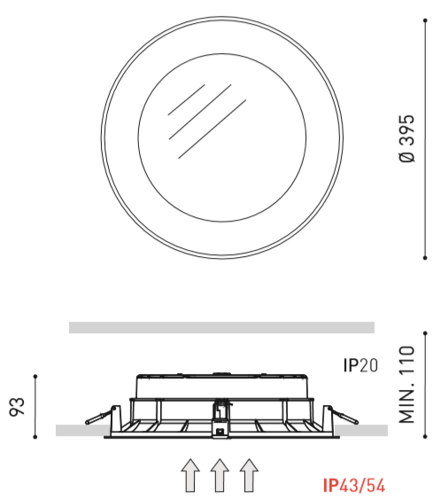
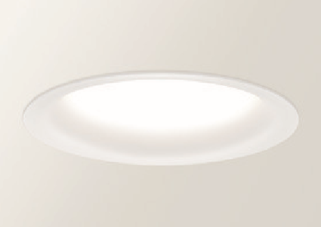

DROP LED mini
Een ronde inbouw LED downlighter met een cilindrische behuizing uit aluminium RAL 9016 met een diffusor uit polymethylmethacrylaat. Het toestel onderscheidt zich esthetisch door een dieperliggende optiek, waardoor een zacht overvloeiend effect ontstaat. Het toestel is verkrijgbaar met noodunit en maakt onderdeel uit van een productfamilie met volgende diameters: Ø85, Ø153, Ø260 en Ø395.
Beschikbaar in volgende afmetingen:
Ø153x60 Boorgat: Ø140 | Inbouwdiepte: min. 80
Beschermingsgraad: IP43
Ook beschikbaar in IP54
Levensduur LEDS: L80B10 60.000h
Lichtkleur: CRI90 3000K, 4000K
Stralingshoek: 94°
UGR-waarde: 23 | 23,9
Dimbaar: beschikbaar met DIM push, DIM 1-10V en DIM DALI
Certificaten: ENEC, MacAdam Step2
Garantie: 5 jaar
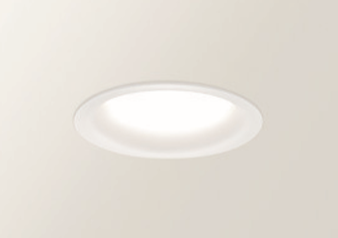
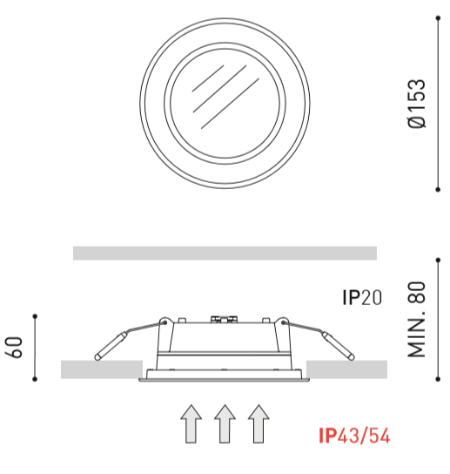
DROP LED micro
Een ronde inbouw LED downlighter met een cilindrische behuizing uit aluminium RAL 9016 of RAL 9005 met een diffusor uit polymethylmethacrylaat. Het toestel onderscheidt zich esthetisch door een dieperliggende optiek, waardoor een zacht overvloeiend effect ontstaat. Het toestel is verkrijgbaar met noodunit en maakt onderdeel uit van een productfamilie met volgende diameters: Ø85, Ø153, Ø260 en Ø395.
Beschikbaar in volgende afmetingen:
Ø85x60 Boorgat: Ø73 | Inbouwdiepte: min. 75
Beschermingsgraad: IP54
Levensduur LEDS: L80B10 60.000h
Lichtkleur: CRI80 2700K, 3000K, 4000K
Stralingshoek: 81°
UGR-waarde: 19,8 | 20,9 | 26,1 | 27,2
Dimbaar: beschikbaar met DIM Phase Cut
Certificaten: ENEC, MacAdam Step2
Garantie: 5 jaar
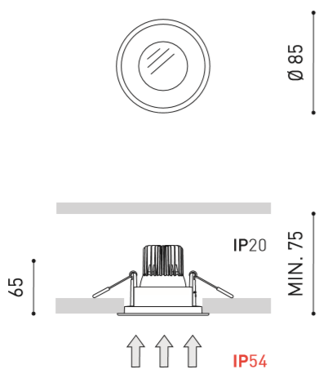

DROP LED micro trans
Een ronde inbouw LED downlighter met een cilindrische behuizing uit aluminium RAL 9016 of RAL 9005 met een diffusor uit polymethylmethacrylaat. Om verblinding te voorkomen beschikt deze downlighter over een facetreflector. Het toestel onderscheidt zich esthetisch door een dieperliggende optiek, waardoor een zacht overvloeiend effect ontstaat. Het toestel is verkrijgbaar met noodunit en maakt onderdeel uit van een productfamilie met volgende diameters: Ø85, Ø153, Ø260 en Ø395.
Beschikbaar in volgende afmetingen:
Ø85x60 Boorgat: Ø73 | Inbouwdiepte: min. 75
Beschermingsgraad: IP54
Levensduur LEDS: L80B10 60.000h
Lichtkleur: CRI80 2700K, 3000K, 4000K
Stralingshoek: 38°
Verblindingsfactor: UGR <19
Dimbaar: beschikbaar met DIM Phase Cut
Certificaten: ENEC, MacAdam Step2
Garantie: 5 jaar
